**تقرير المؤتمر متعدد الأقاليم التحضيري للقمة العالمية للإعاقة**

13-14/ تشرين الثاني/ 2024

عمان/ الاردن

**نظرة عامة**

**في إطار تحضيرات المملكة لاستضافة القمة العالمية الثالثة للإعاقة بالشراكة مع جمهورية ألمانيا الاتحادية والتحالف الدولي للإعاقة، والتي ستعقد في العاصمة الألمانية برلين في شهر نيسان من العام 2025، وبوصف الأردن يمثل دول العالم النامي في كل من الشرق الأوسط وآسيا وافريقيا وأميركا اللاتينية، استضاف الأردن في الفترة من 13 إلى 14 تشرين الثاني/نوفمبر 2024، المؤتمر متعدد الأقاليم التحضيري للقمة العالمية للإعاقة لمنطقة الشرق الأوسط ودول مختارة من افريقيا وآسيا وأميركا اللاتينية، بحضور عدد من كبار الشخصيات من وزراء وسفراء الدول الشقيقة والصديقة، وممثلين عن منظمات دولية وجهاتٍ حكومية عربية وإقليمية ودولية، ومؤسسات مجتمع مدني وأكاديميون وخبراء ونشطاء في قضايا حقوق الأشخاص ذوي الإعاقة، ومنظمات الأشخاص ذوي الإعاقة، بهدف تبادل الخبرات والتجارب وتحفيز التعاون الدولي، للنهوض بواقع الأشخاص ذوي الإعاقة في كافة مناحي الحياة، ودعم تقديم التزامات نوعية وفعالة تلبي الأولويات الإقليمية خلال القمة العالمية القادمة.**

**كما هدف المؤتمر إلى تعزيز مشاركة أصحاب المصلحة في عملية التحضير للقمة العالمية للإعاقة، وإبراز وجهات النظر الإقليمية لتشكيل مواضيع واهتمامات القمة العالمية للإعاقة، وتمكين منظمات الأشخاص ذوي الإعاقة ومنظمات المجتمع المدني من التأثير في النتائج، وإظهار دور الأردن القيادي في استضافة القمة القادمة بالشراكة مع جمهورية ألمانيا والتحالف الدولي للإعاقة.**

**وسبق انعقاد المؤتمر، عقد ندوتين تحضيريتين عبر تقنية الاتصال المرئي عن بعد بمشاركة** عدد من ممثلي المنظمات الدولية، ومنظمات المجتمع المدني، ومنظمات الأشخاص ذوي الإعاقة، والتحالف الأردني للإعاقة، وعدد من وكالات الأمم المتحدة العاملة في المنطقة، بهدف تحفيز التعاون الدولي والتشديد على الاحتياجات والأولويات الإقليمية، وتحديد الموضوعات التي تحظى بالاهتمام الإقليمي لإدراجها ضمن محاور ومواضيع القمة.

كما تم عقد سلسلة من الجلسات التشاورية بالتعاون مع الائتلاف الأردني لذوي الإعاقة، ومشروع شامل، الممول من قبل وزارة الخارجية وشؤون الكومنولث والتنمية (المملكة المتحدة) بمشاركة (235) ممثل عن منظمات الأشخاص ذوي الإعاقة،

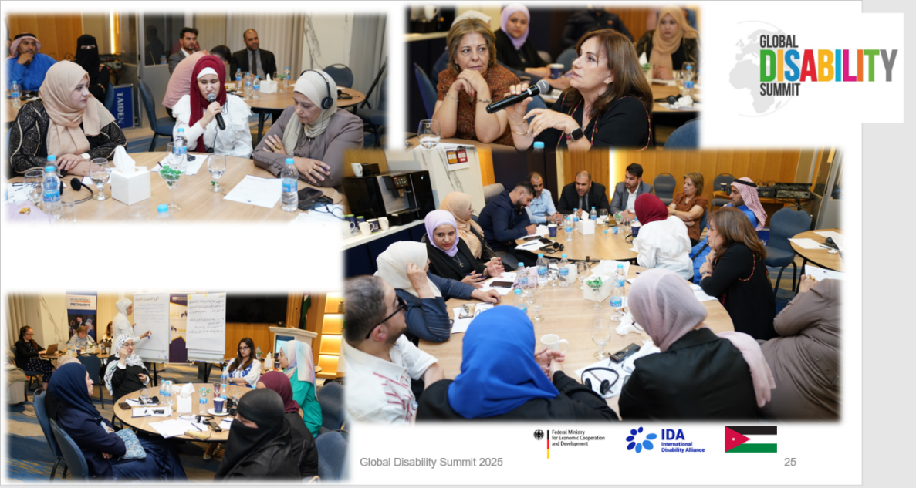ومنظمات المجتمع المدني وناشطين ذوي إعاقة في كل من أقاليم المملكة الثلاث وذلك في ضوء الأولوية القصوى التي يوليها المجلس للتشاور والتشارك مع منظمات الأشخاص ذوي الإعاقة لعكس وجهات نظرهم بشكل فعال، وتحديد متطلباتهم وأولوياتهم التي يمكن طرحها في القمة الثالثة للإعاقة عام 2025، وتشجيعهم على تقديم التزامات بالتعاون مع حكومات الدول، والقطاع الخاص والمنظمات الدولية المانحة.

**الجلسات الرئيسية وأبرز النقاط**

**اليوم الأول 13/11/2024**

حضر الجلسة الافتتاحية للمؤتمر ما يزيد عن 500 ممثل/ة عن منظمات دولية وجهاتٍ حكومية عربية وإقليمية ودولية، ومؤسسات مجتمع مدني وأكاديميين وخبراء ونشطاء في قضايا حقوق الأشخاص ذوي الإعاقة، ومنظمات الأشخاص ذوي الإعاقة من مختلف أنحاء العالم، وتضمنت الجلسة الأولى للمؤتمر مجموعة من الكلمات الافتتاحية تم تقديمها من قبل متحدثين بارزين من بينهم سمو الأمير مرعد بن رعد رئيس المجلس الأعلى لحقوق الأشخاص ذوي الإعاقة، ووزير الدولة/ الوزارة الفدرالية للتعاون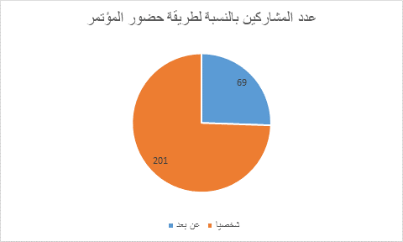 الاقتصادي والتنمية في جمهورية ألمانيا BMZ، د. آنيت تبارة – رئيس المديرين الخاص بشؤون الأشخاص ذوي الإعاقة والتكافل الاجتماعي - الوزارة الاتحادية للعمل والشؤون الاجتماعية (ألمانيا)، د. نواف كبارة/ رئيس التحالف الدولي للإعاقة، معالي السفيرة الدكتورة هيفاء أبو غزالة - الأمين العام المساعد لجامعة الدول العربية- رئيس قطاع الشؤون الاجتماعية، الدكتورة هبه هجرس المقرر الخاص لحقوق الأشخاص لذوي الإعاقة لدى الأمم المتحدة، ممثل الامم المتحدة المقيم/ الأردن شيري اندرسون، وزيرة التنمية الاجتماعية (المملكة الأردنية الهاشمية) وفاء بني مصطفى وعدد من وزراء التنمية الاجتماعية العرب بالإضافة إلى ممثلين عن السفارات والمنظمات الدولية في المملكة.

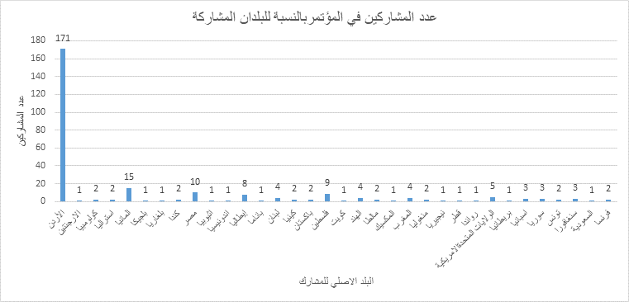**رسم بياني رقم (2) يوضح أعداد الحضور، وتوزيعهم حسب الدولة**

**رسم بياني رقم (3) يوضح أعداد الحضور، وتوزيعهم حسب نوع المنظمة**

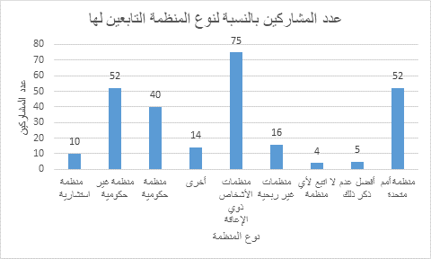

وأكد المتحدثون خلال كلماتهم على أهمية القمة القادمة لوضع قضايا الإعاقة على أجندات قادة الدول وصانعي السياسات ومتخذي القرارات حول العالم لتكون ضمن أولويات العمل في الدول، والتأكيد على أهمية الدمج الشامل لقضايا الأشخاص ذوي الإعاقة ضمن أجندات التنمية المستدامة، بحيث تشكل القمة دورة وآلية عالمية لتعزيز جهود التنمية الدامجة من خلال تقديم التزامات طوعية من قبل مجموعة واسعة من الدول والمنظمات والهيئات الفاعلة وتبني سياسات تعزز التنمية المستدامة في مختلف القطاعات لضمان مستقبل شامل للجميع، وتعزيز التعاون بين الدول لتبادل الخبرات وأفضل الممارسات في مجال التنمية الاجتماعية، والتي تعد خطوة مهمة تسهم في تحقيق الأهداف المشتركة، خاصة فيما يتعلق بالأشخاص ذوي الإعاقة.

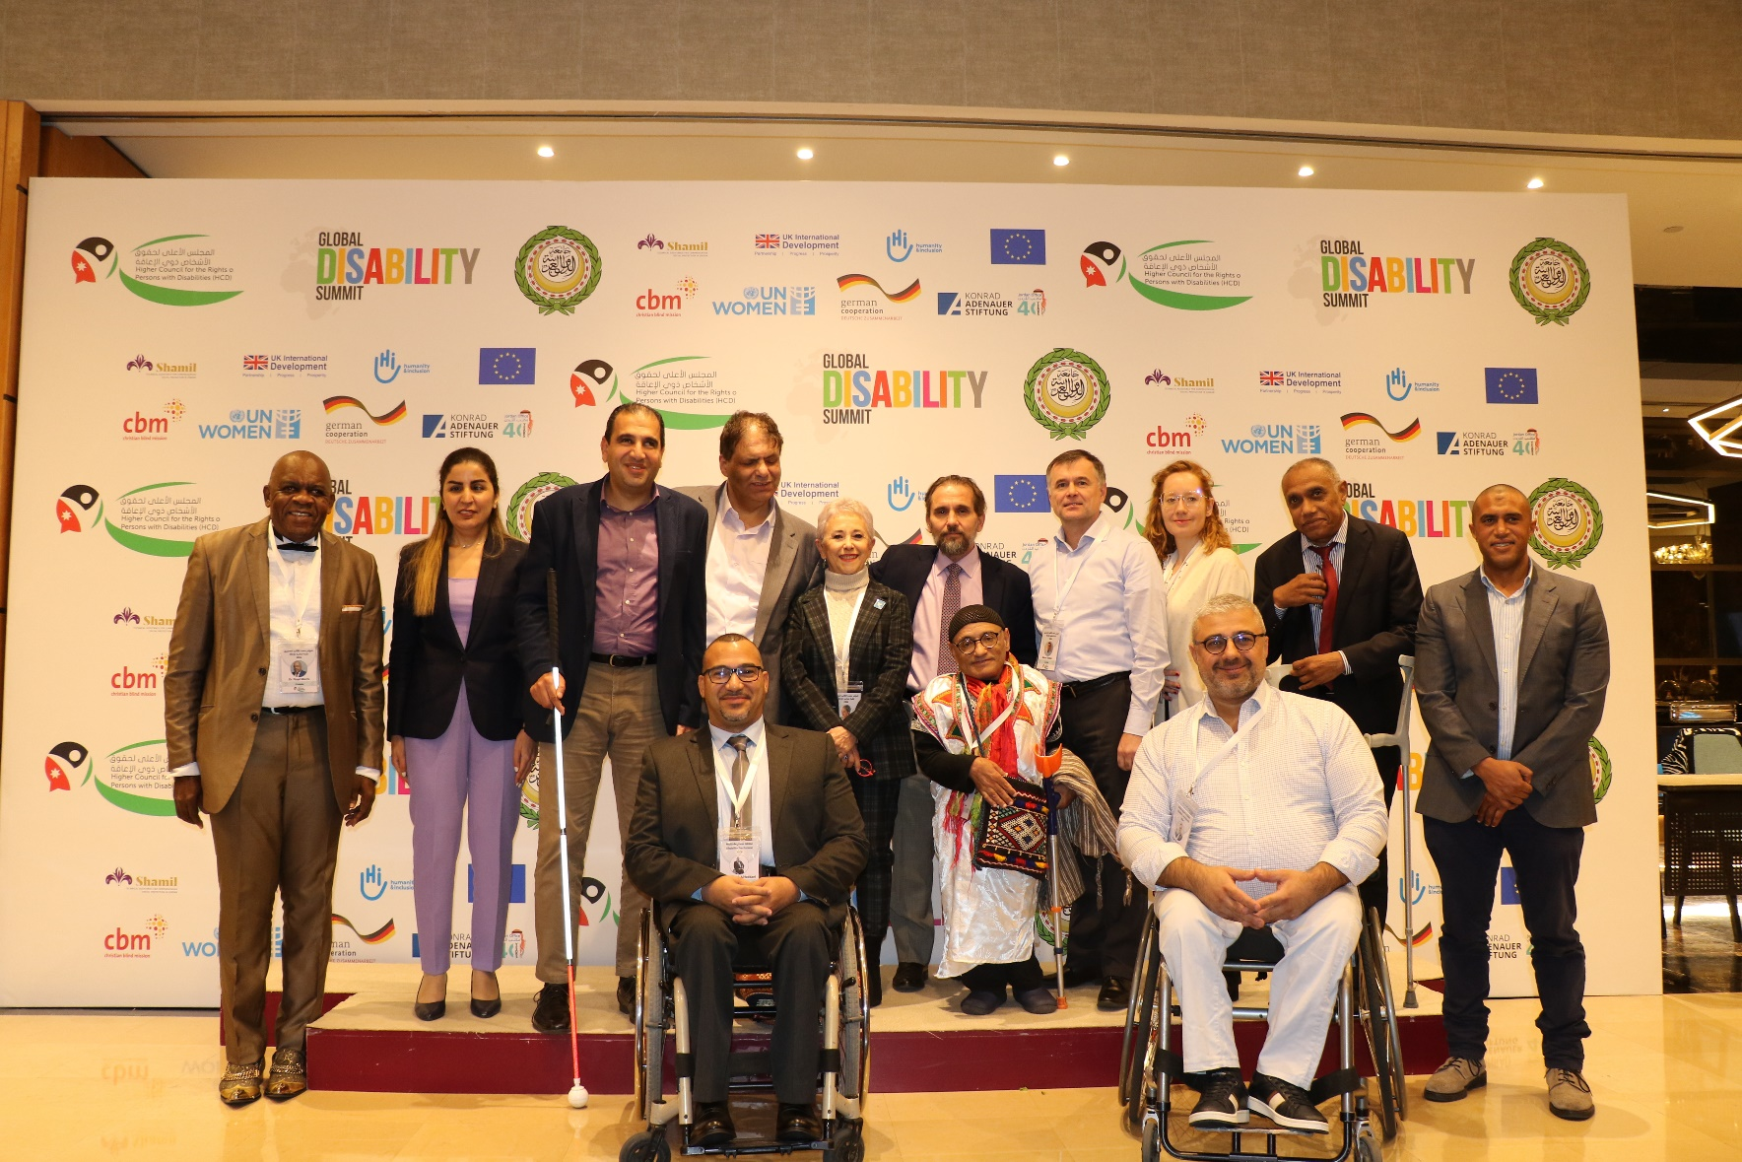كما أكد المتحدثون على ضرورة بناء قدرات مؤسسات التنمية الاجتماعية، حتى تتمكن من الاستجابة السريعة لمتطلبات الأشخاص ذوي الإعاقة، وتحويل كافة التحديات التي تواجه الأشخاص ذوي الإعاقة إلى حوافز من أجل تحقيق تغيير ايجابي وحقوق كاملة لهم، وإيجاد أنظمة داعمة ليتمكن الأشخاص ذوي الاعاقة من الحصول على الدعم اللازم في أوقات الأزمات والوصول للمعلومات والخدمات.

وتخلل اليوم الأول مجموعة من الجلسات النقاشية جاء أولها "**القمة العالمية الثالثة للإعاقة، أين وصلنا وإلى أين نريد الوصول**؟"

أدارت الجلسة السيدة غدير الحارس مساعد الأمين العام للشؤون الفنية في المجلس الأعلى لحقوق الأشخاص ذوي الإعاقة، وشارك في الجلسة كل من السيد رافاييل تيك نائب المفوض لقمة الإعاقة العالمية 2025، الوزارة الفيدرالية للتعاون الاقتصادي والتنمية/ألمانيا، والسيد خوسيه فيرا، المدير التنفيذي بالوكالة للتحالف الدولي للإعاقة، والسيد أحمد اللوزي رئيس الائتلاف الأردني لذوي الإعاقة.

وتناولت الجلسة التعريف بالقمة وآخر مستجدات التحضير لها، وكيف عملت الدول المستضيفة للقمة بشكل مستمر لإشراك الدول والحكومات والأشخاص في جميع أنحاء العالم في المناقشات الخاصة بالقمة العالمية للإعاقة من خلال المشاركة في عدد من المؤتمرات والفعاليات الدولية ,ومنها مؤتمر الدول الأطراف في إتفاقية حقوق الأشخاص ذوي الإعاقة ومؤتمري Zero Project و Mine Ban في كمبوديا، إلى جانب تنظيم عدد من المؤتمرات التحضيرية الإقليمية ومنها ما عقد في افريقيا في شهر أيلول من العام 2024 والمؤتمر متعدد الأقاليم في الأردن، وما يليه من مؤتمرات تحضيرية في برلين وأميركا الجنوبية وآسيا، إلى جانب فتح بوابة التقديم للفعاليات الجانبية على هامش القمة العالمية من قبل الحكومات والمنظمات المشاركة في المؤتمر التحضيري، وتطرقت الجلسة أيضاَ إلى دور الأردن في القمة ومعايير تقديم الالتزامات، محاور القمة كيف تم تحديدها ودور منظمات المجتمع المدني في عملية تقديم الالتزامات ورصد تنفيذها، بحيث تغطي القمة العالمية القادمة 12 موضوع رئيسي تم اختيارها من بين ما يزيد عن 100 أولوية ومتطلب بالتشاور مع أصحاب المصلحة ومنظمات الأشخاص ذوي الإعاقة في مختلف أنحاء العالم، وتتمحور المواضيع الرئيسية للقمة حول التعليم التمكين الاقتصادي/بيئة عمل دامجة، والحد من المخاطر والصراع المسلح، والتغير المناخي، والمشاركة السياسية، الموازنات الدامجة من أجل التمية الشاملة، إمكانية الوصول والتكنولوجيا المساندة.

وتضمنت الجلسة الثانية تحت عنوان "**الموازنات الدامجة وبرامج التعاون الدولي، أحد أولويات القمة ومضمون إعلان عمان برلين"** التعريف بالموازنات الدامجة وكيف يمكن للدول الوصول إليها، وكيف يمكن ترجمتها لالتزامات في القمة العالمية للإعاقة.

أدار الجلسة السيد موفق الخفاجي نائب رئيس المنظمة العربية للأشخاص ذوي الإعاقة/العراق، والسيدة نفيسة بابو خبيرة التنوع والمساواة والشمولية، ومستشارة عالمية أولى في التعليم الشامل في منظمة CBM الدولية/ جنوب افريقيا، السيد أمجد العمري مختص في الموازنات المستجيبة للنوع الاجتماعي في الأمم المتحدة، والسيد تينو كليمنز رئيس قسم السياسات في قسم الحقوق والادماج في وزارة التنمية والتعاون الاقتصادي في المانيا ((Senior Policy Officer, Human Rights Division

بحيث تشكل الالتزامات الدامجة أداة أساسية لتحقيق التنمية المستدامة، حيث تساهم في ضمان المشاركة الفاعلة للأشخاص ذوي الإعاقة في المجتمع. من خلال تخصيص الموارد المالية بشكل يتناسب مع متطلباتهم، وتحسين وصولهم إلى الخدمات الأساسية مثل التعليم، الصحة، والتوظيف، مما يعزز من قدرتهم على المشاركة في الأنشطة الاقتصادية والاجتماعية المساواة بين الجنسين كمثال على الموازنات الدامجة، ودور منظمات الأشخاص ذوي الإعاقة في تعزيز الموازنات الدامجة، وإعلان عمان برلين، كيف يمكن أن يكون نقطة عالمية فارقة في تعزيز الموازنات الدامجة وتضمينهم في مشاريع التنمية المستدامة في الدول؟

وتناولت الجلسة الثالثة التي أدارتها مديرة مديرية العيش المستقل في المجلس المهندسة رشا العدوان، وشارك فيها السيدة أماليا جاميو نائب الرئيس لجنة الأمم المتحدة المعنية باتفاقية حقوق الأشخاص ذوي الإعاقة، والسيد مارسيل ستراتون المدير الإقليمي في منظمة لومس في مولدوفا، والدكتور طارق النابلسي الوزير المفوض مدير إدارة التنمية والسياسات الاجتماعية في جامعة الدول العربية/مصر، والدكتور خليفة الشريدة مدير مديرية بدائل الإيواء وشؤون الأشخاص ذوي الإعاقة في وزارة التنمية الاجتماعية (الأردن)، والسيدة وفاء الكيلاني وزيرة الشؤون الاجتماعية في حكومة الوحدة الوطنية لدولة ليبيا موضوع "**العيش المستقل، محور في القمة وضرورة لتقديم الالتزامات"** المبادئ التوجيهية للعيش المستقل والتعليق العام للجنة اتفاقية حقوق الأشخاص ذوي الإعاقة، خارطة طريق لتحقيق العيش المستقل وتقديم التزامات، وتوصيات اللجنة بضرورة إنهاء الدول الأطراف في اتفاقية حقوق الأشخاص ذوي الإعاقة جميع أشكال الإيواء المؤسسية التي تنتهك المواد 12، 14، 15-17، 19 و25 من الاتفاقية، وجميع أشكال الاحتجاز القائم على الإعاقة، مع فرض فترة توقف على جميع المشروعات الإنشائية الجديدة. إلى جانب عرض تجربتي تفكيك الإيواء في مولدوفا، والأردن، ومبادرة العيش باستقلالية للأشخاص ذوي الإعاقة لجامعة الدول العربية والتي تعتبر أحد المحاور الرئيسية للعقد الثاني للأشخاص ذوي الإعاقة وتركز على دعم الابتكارات التكنولوجية التي تعزز استقلالية الأشخاص ذوي الإعاقة، ودعم مشاريع ريادة الأعمال التي تسهم في إيجاد فرص عمل لائقة لهم.

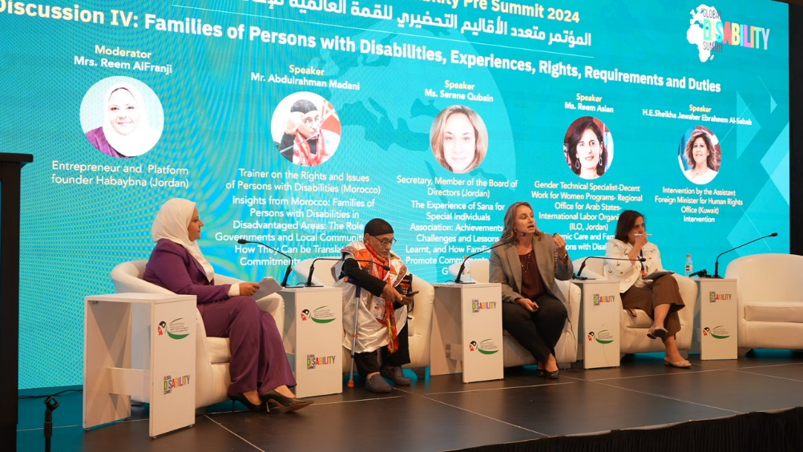 في حين تناولت الجلسة الرابعة "**أسر الأشخاص ذوي الإعاقة، تجارب، حقوق متطلبات وواجبات**" أوضاع أسر الأشخاص ذوي الإعاقة ضمن المناطق الأقل حظًا، ودور الحكومات والمجتمعات المحلية وكيف يمكن ترجمتها لالتزامات في القمة 2025، وعرض تجربة مستوحاة من المغرب. إلى جانب عرض تجربة جمعية سنا لأهالي الأشخاص ذوي الإعاقة في الأردن والتطرق إلى أبرز الإنجازات والتحديات التي واجهتها التجربة بالإضافة إلى الدروس المستفادة. كما تم مناقشة دور الأسر في عملية تقديم الالتزامات في القمة العالمية ومتابعة تنفيذها، وأهمية التمكين الاقتصادي لأسر الأشخاص ذوي الإعاقة.

أدارت الجلسة السيدة ريم فرنجي رائدة أعمال ومؤسس منصة "حبايبنا" (الأردن)، وشارك في الجلسة السيد عبد الرحمن المدني مدرب في حقوق وقضايا الأشخاص ذوي الإعاقة (المغرب)، والسيدة سيرين قبعين أمين السر، عضو مجلس الإدارة في جمعية سنا (الأردن)، والسيدة ريم اصلان أخصائية النوع الاجتماعي ومديرة برامج العمل اللائق للمرأة في منظمة العمل الدولية، المكتب الاقليمي للدول العربية.

واختتم اليوم الأول للمؤتمر بجلسة نقاشية حول "**ممارسات إقليمية ودولية فضلى حول التعليم الدامج ".** تناولت الجلسة الممارسات الفضلى العالمية والإقليمية في مجال التعليم الدامج، وتجربة المدرسة الأسقفية العربية في الأردن، والاستراتيجية العشرية للتعليم الدامج في الأردن إنجازات التزامات وتحديات، إلى جانب دور التكنولوجيا المساندة في التعليم الدامج، وتم عرض التزامات مقترحة للحكومات حول التعليم الدامج.

أدارت الجلسة السيدة شيرين الدالي مدير برنامج - محفظة تعزيز الأنظمة في منظمة اليونسكو (الأردن)، وشارك في الجلسة كل من السيدة بريندا هايبيليك المستشارة الإقليمية للتعليم في منظمة اليونيسف (الأردن)، السيدة صباح زريقات مديرة مدرسة الأسقفية العربية/الأردن، والدكتور محمد رحامنة مدير مديرية التربية الخاصة وزارة التربية والتعليم الأردنية، والسيدة نفيسة بابو خبيرة التنوع والمساواة والشمولية، ومستشارة عالمية أولى في التعليم الشامل في منظمة CBM الدولية/جنوب افريقيا.

**اليوم الثاني 14/11/2024**

تخلل اليوم الثاني للمؤتمر مجموعة من الجلسات النقاشية الرئيسية وعدد من الجلسات الجانبية، وحضر فعاليات تلك الجلسات ما يزيد عن 370 ممثل/ة عن منظمات دولية وجهاتٍ حكومية عربية وإقليمية ودولية، ومؤسسات مجتمع مدني وأكاديميين وخبراء ونشطاء في قضايا حقوق الأشخاص ذوي الإعاقة، ومنظمات الأشخاص ذوي الإعاقة من كافة أنحاء العالم، وتناولت الجلسات النقاشية الرئيسية موضوعي:

* **الحماية الاجتماعية، كيف يمكن ترجمتها لالتزامات في القمة:** تناولت الجلسة مفهوم الحماية الاجتماعية واختلافه من دولة لأخرى والنماذج المختلفة والتحديات التي تواجهها الدول النامية في هذا المجال وكيفية ضمان وصول الأشخاص ذوي الإعاقة إلى الضمان الاجتماعي وخدمات الحماية الاجتماعية، ودور منظومة الحماية الاجتماعية في تعزيز العيش المستقل للأفراد والأشخاص الأكثر عرضة للخطر بعيداً عن الرعاية المؤسسية وأي شكل آخر من أشكال الإقصاء الاجتماعي من خلال تعزيز قدرة الأفراد على العيش ضمن مجتمعاتهم بأكبر قدر من الاستقلالية وبتوفير الرعاية الصحية والدعم الاجتماعي اللازمين لهذه الاستقلالية. كما تم التطرق إلى الاستراتيجية الوطنية للحماية الاجتماعية في الأردن 2019-2025 والتي ركزت في محور العمل اللائق والضمان الاجتماعي على تعزيز سوق العمل لضمان فرص عمل لائقة وعادلة للجميع بما فيهم الأشخاص ذوي الإعاقة، وزيادة كفاءة الانفاق الحكومي المخصص للبرامج المرتبطة بالعمل وتوسيع الحماية الاجتماعية المرتبطة بالعمل بما يسهم في تحقيق الاكتفاء الذاتي للأسر والتركيز على تشغيل الأشخاص ذوي الإعاقة وتعزيز دورهم في نمو الاقتصاد المحلي.

أدار الجلسة السيد احمد عوض مدير مركز فينيق للدراسات الاقتصادية والمعلوماتية (الأردن)، وشارك في الجلسة السيد ستيفن كيد الرئيس التنفيذي والمدير الفني في مشروع شامل/ الأردن، والسيد ناصر الشريدة مساعد الأمين العام في وزارة التنمية الاجتماعية/ الأردن، والسيد سام مورادزيكوا المدير الإقليمي لقطاع الحماية الاجتماعية في الشرق الأوسط وشمال افريقيا في منظمة اليونيسف، والسيد لوكا بليروني مختص في الحماية الاجتماعية من منظمة العمل الدولية، والسيد محمد العبيدي من المكتب التنفيذي لمجلس وزراء الشؤون الاجتماعية والعمل لدول مجلس التعاون الخليجي، والسيد فريدريكو ميريتيرم من الاتحاد من أجل المتوسط.

* **حالات الخطر والكوارث الطبيعية والحروب:** تناولت الجلسة أوضاع الأشخاص ذوي الإعاقة في النزاعات المسلحة والكوارث الطبيعية وتم عرض مثال حي/ قطاع غزة ولبنان، وآليات الحد من مخاطر الكوارث الطبيعية وحالات الخطر والتغير المناخي ودمج الأشخاص ذوي الإعاقة في حالات التنقل. وتطرقت الجلسة للعوائق التي تحول دون دمج الأشخاص ذوي الإعاقة في استراتيجيات تقليل المخاطر الكارثية في المنطقة العربية، وخطوات اتخاذ التدابير والإجراءات اللازمة لدمجهم على المستوى العملي قبل وأثناء وبعد المخاطر الكارثية، وأثرها الإيجابي ضمن استراتيجيات التنمية الشاملة للحد من المخاطر الكارثية، وضرورة التزام الدول باحترام حقوق الأشخاص ذوي الإعاقة وحمايتهم خلال حالات الطوارئ والكوارث والأزمات بما في ذلك النزاعات المسلحة في ظل الغياب التام للخدمات الضرورية لهم وعدم وضعهم على سلم أولويات الجهات التي تقدم المساعدات المحدودة.

أدار الجلسة الدكتور مهند العزة أمين عام المجلس الأعلى لحقوق الأشخاص ذوي الإعاقة، وشارك في الجلسة السيد الكساندر كتاب من وكالة الأمم المتحدة لإغاثة وتشغيل اللاجئين الفلسطنيين، والدكتور مصطفى عطية الاستشاري الدولي في دمج الإعاقة في المكتب الإقليمي العربي للأمم المتحدة للحد من مخاطر الكوارث، والسيدة الهام اليوسفي من المنظمة الدولية لتيسير اللجوء، الدكتور نواف كبارة رئيس المنظمة العربية للأشخاص ذوي الإعاقة ورئيس التحالف الدولي للإعاقة.

**الجلسات الجانبية**

تناولت الجلسات الجانبية مجموعة من الموضوعات الرئيسية منها:

|  |
| --- |
| 1. دور القطاع الخاص في تقديم التزامات في القمة العالمية الثالثة وضمان الحقوق في مجال السياحة الدامجة والشراكات والتمكين الاقتصادي كنموذج. |
| 1. المرأة ذات الإعاقة، والتمييز المبني على النوع الاجتماعي، والصحة الجنسية والإنجابية والحق في تكوين أسرة. |
| 1. المشاركة في الحياة العامة، وعمليات صنع القرار، والانتخابات، ودور الشباب ذوي الإعاقة في تحفيزها وتعزيزها. |
| 1. دور منظمات الأشخاص ذوي الإعاقة ومنظمات المجتمع المدني في عملية تقديم الالتزامات ومتابعة ورصد تنفيذها.   **الجلسة الجانبية الأولى: "دور القطاع الخاص في تقديم التزامات في القمة العالمية الثالثة وضمان الحقوق في مجال السياحة الدامجة والشراكات والتمكين الاقتصادي كنموذج"** **/ملخص الجلسة ملحق رقم (1) في التقرير**    أدار الجلسةالسيد رأفت الزيتاوي مدير إمكانية الوصول والتصميم الشامل في المجلس الأعلى لحقوق الأشخاص ذوي الإعاقة، الأردن، تناولت الجلسة محور السياحة الدامجة وأهمية التعاون بين الحكومات والقطاع الخاص والمنظمات المعنية بالأشخاص ذوي الإعاقة لتمكين الأشخاص ذوي الإعاقة من الوصول إلى الأماكن والمواقع الأثرية، والفرص الاقتصادية الضائعة لعدم استقطاب السياح ذوي الإعاقة حول العالم، قدمها السيد عبد الفتاح العدني من المغرب من خلال عرض تجربة المغرب في السياحة الدامجة وعرض تطبيق Mark Accessible لتوفير المعلومات الخاصة بالمواقع السياحية في المغرب بشكل دقيق يوضح متطلبات إمكانية الوصول المتاحة.  كما تطرقت الجلسة إلى الفوائد الاقتصادية من عوائد السياحة الدامجة مثل الأرباح العائدة على أصحاب الفنادق والمطاعم والمستثمرين في حال توفير متطلبات وصول السياح ذوي الإعاقة للمرافق الخاصة بمؤسساتهم، وضرورة إلزام المؤسسات السياحية في إعادة تصنيف الأماكن السياحية وجميع المواقع السياحية ومقدمي الخدمات السياحية وتضمين معايير إمكانية الوصول وتخصيص غرف مهيأة، وأماكن اصطفاف مخصصة وإمكانية الوصول للخدمات المتاحة في تلك الأماكن للأشخاص ذوي الإعاقة.  وفي الجلسة ذاتها ناقش الدكتور بيرند شرام من جمهورية ألمانيا الاتحادية دور المبادرات الخاصة في خلق فرص عمل للأشخاص ذوي الإعاقة، وأهمية تعزيز الابتكار والتوظيف، وأهمية التكنولوجيا المساندة وإمكانية الوصول لضمان تمتع الأشخاص ذوي الإعاقة بفرص متساوية بتلك التي يتمتع بها الآخرون، خاصة في سياقات العمل بحيث يمكن تعزيز الوصول إلى هذا الحق بشكل كبير من خلال توفير التكنولوجيا المساندة والتدابير اللازمة لإمكانية الوصول لبيئات عمل تعزز الشمولية والتنوع بحيث تجلب القوى العاملة المتنوعة وجهات نظر ومهارات وأفكارًا مختلفة يمكن أن تؤدي إلى الابتكار وقدرات أكبر في حل المشكلات.  كما قدمت السيدة روان بركات عرض حول التمكين الاقتصادي للنساء ذوات الإعاقة، وأهمية ريادة الأعمال الشاملة وأهمية المضي قدماً بتجاه للتغيير، في ظل تدني نسب المشاركة الاقتصادية للنساء في الأردن بمعدل 13% والذي حتماَ سيقل إذا ما ارتبط بالمشاركة الاقتصادية للنساء ذوات الإعاقة، بحيث تواجه النساء ذوات الإعاقة مجموعة من التحديات منها يرتبط بالمعيقات البيئية وعدم توفر متطلبات إمكانية الوصول في بيئة العمل والنقل العام والبنية التحتية، إلى جانب المعيقات الاجتماعية التي تحد من إمكانية التحاق الفتيات ذوات الإعاقة في التعليم، والذي يحول بدوره من الوصول والحصول على فرص عمل لائقة في المستقبل، إلى جانب التحديات المعرفية بسبب قلة فرص وصول النساء ذوات الإعاقة للتعليم الأكاديمي والمهني الذي قد يحد من فرصهم في الحصول على فرص العمل إلى جانب التحديات المعرفية لدى أصحاب العمل والمرتبطة بالصور النمطية حول قدرة النساء ذوات الإعاقة على العمل.  **أبرز التوصيات الخاصة بالجلسة الجانبية الأولى**   * ضرورة بناء برامج مشتركة بين القطاعين العام والخاص تهدف إلى تمكين النساء ذوات الإعاقة اقتصادياً وتوفير موارد مرجعية وأدلة معرفية للقطاع الخاص والمجتمع المدني حول كيفية تهيئة برامجها لدمج النساء ذوات الإعاقة، وتشجيع برامج ريادة الأعمال للنساء ذوات الإعاقة وتوفير شبكات ارشادية للنساء ذوات الإعاقة، مع ضمان التهيئة البيئية والاستفادة من فكرة العمل عن بعد (العمل المرن) وتوفير وسائل نقل للنساء ذوات الإعاقة في ظل غياب النقل العام المهيأ، وتوفير الحوافز من خلال الجوائز التي تعنى بتحسين صورة القطاع الخاص بالإشارة للمؤسسات التي توظف نساء ذوات إعاقة، وعمل برامج تدريبية لبناء قدرات النساء ذوات الإعاقة لضمان دمجهن في سوق العمل، وتمويل المشاريع الريادية التي يقودها الأشخاص ذوو الإعاقة وتشجيع الأفكار المبتكرة داخل الشركات، وتقديم مزايا ضريبية ومكافآت مالية لشركات القطاع الخاص التي تروج للدمج الشامل للأشخاص ذوي الإعاقة. * ضرورة وجود معايير موحدة للسياحة الدامجة ومنح شهادة للمؤسسات التي توفر هذه المعايير، وضرورة عمل دراسات وبحوث تتعلق بالسياحة الدامجة. وتعزيز معايير الوصول الرقمي للوجهات السياحية والخدمات.   **الجلسة الجانبية الثانية: "المرأة ذات الإعاقة، والتمييز المبني على النوع الاجتماعي، والصحة الجنسية والإنجابية والحق في تكوين أسرة "** **/ ملخص الجلسة ملحق رقم (2) في التقرير**  أدارت الجلسة الدكتورة منال بن كيران، مكتب الأمم المتحدة للمرأة في الأردن، وتناولت الجلسة آليات معالجة العنف القائم على النوع الاجتماعي المحدودة قدمتها السيدة يارا الدير من صندوق الأمم المتحدة للسكان في الأردن، التي تواجه النساء ذوات الإعاقة والحواجز المختلفة للحصول على حقوقهن فتتقاطع قضايا النوع الاجتماعي مع الإعاقة فتتعرض النساء ذوات الإعاقة للإقصاء والتمييز والعنف، بحيث تواجه النساء ذوات الإعاقة أنواع مختلفة من العنف منها العنف من الشريك/ الزوج، العنف من مقدمي الرعاية. وتم التطرق إلى أن نسبة 40-68% من الفتيات ذوات الإعاقة يتعرضن للعنف الجنسي قبل وصولهم إلى سن 18 سنة، والزواج المبكر لنقل مسؤولية الرعاية لمقدم رعاية آخر غير الأسرة. وتواجه النساء ذوات الإعاقة تحديات على مستوى آليات الحماية. فعلى مستوى التشريعات نقص بالتشريعات الشاملة التي تنظر لموضوع العنف المبني على النوع الاجتماعي والعنف ضد النساء ذوات الإعاقة، ونقص في آليات تنفيذ التشريعات المتاحة، وعوائق الوصول لخدمات الحماية التي تمنع النساء والفتيات ذوات الإعاقة من طلب المساعدة والوصول لها بالإضافة إلى قلة البيانات حول أنواع العنف التي تتعرض لها النساء ذوات الإعاقة ومدى انتشاره الأمر الذي يحول دون تصميم تدخلات مستهدفة تمكنهم من الوصول للخدمات، إلى جانب ضعف في خدمات الدعم المكيفة للنساء ذوات الإعاقة، من حيث بناء قدرات الكوادر للتعامل مع النساء ذوات الإعاقة الذهنية والنساء ذوات الإعاقة السمعية.  وفي إطار المبادرات والنماذج التي تم العمل عليها في اطار الإرشادات التي تركز على الناجيات ذوات الإعاقة من العنف القائم على النوع الاجتماعي تم الإشارة إلى الدليل الارشادي الذي تم تطويره في الأردن بمشاركة المجلس الأعلى لحقوق الأشخاص ذوي الإعاقة حول كيفية دمج النساء والفتيات ذوات الإعاقة في برامج الحماية من العنف المبني على النوع الاجتماعي، لجعل الإجراءات والأدوات الوطنية دامجة للنساء والفتيات ذوات الإعاقة وفقاً للسياق المحلي في الأردن لتحسين الاستجابة لحماية النساء والفتيات ذوات الإعاقة، ودمجهن في مثل هذه البرامج، وتسهيل مهمة مقدمي الخدمات في مجال العنف المبني على النوع الاجتماعي في دور الحماية، وتعريفهم بآليات الإحالة والكشف عن العنف للفتيات والنساء ذوات الإعاقة.  وفي إطار الخدمات الصحية الشاملة وإعادة التأهيل تم التطرق إلى التحديات التي يواجهها الأشخاص ذوي الإعاقة في الأردن في الوصول لخدمات الصحة الجنسية والانجابية بحيث تمثلت أبرز الصعوبات في غياب التهيئة البيئية عن غالبية المراكز التي تقدم تلك الخدمات، وغياب الترتيبات التيسيرية اللازمة لوصولهم للمعلومات والارشادات الصحية، إلى جانب عدم وجود كوادر مدربة ومؤهلة للتعامل مع الأشخاص ذوي الإعاقة، ونقص الوعي لدى أسر الفتيات ذوات الإعاقة والصور النمطية حول استئصال أرحام الفتيات ذوات الإعاقة لحمايتهن من الاغتصاب والتحرش الجنسي. وفي ضوء تلك التحديات تم إيجاد نماذج دامجة للنساء والفتيات ذوات الإعاقة انطلقت من هذه التحديات متعددة الأبعاد، فقد تم العمل على نموذج محطة الخدمة الواحدة من خلال العمل مع (المجتمع والبيئة والأسرة) بحيث تم تخصيص محطة للخدمة الواحدة وهي مركز مجتمعي يقدم خدمات رعاية لكافة أفراد الأسرة، وتقديم خدمات الصحة الجنسية والانجابية ضمن بروتوكولات دامجة لذوي الإعاقة وتدريب الكوادر عليها، خدمات العنف المبني على النوع الاجتماعي وحماية الطفل، وخدمات التشخيص والتأهيل، والنموذج الخاص بمراكز التميز حاصل على اعتمادات محددة، والاحالة للمراكز الأخرى، وفي نهاية الجلسة تم تقديم وجهات النظر حول حق الأشخاص ذوي الإعاقة في تكوين أسرة في الإقليم استعرضها السيد فادي الحلبي من لبنان.  **أبرز توصيات الجلسة الجانبية الثانية:**   * مراجعة القوانين والأنظمة الخاصة بقضايا الصحة الجنسية والانجابية وتحديثها. * تخصيص ميزانيات وتوجيه مصادر التمويل والمنح لبرامج الصحة الجنسية والانجابية والعنف المبني على النوع الاجتماعي. * ضرورة ضمان الوصول والحصول على خدمات الصحة الجنسية والانجابية والعنف المبني على النوع الاجتماعي للنساء والفتيات ذوات الإعاقة. * ضرورة تضمين مفاهيم الصحة الجنسية والانجابية والعنف المبني على النوع الاجتماعي في المناهج المدرسية والجامعية، واستخدام أدوات وأساليب مبتكرة وتفاعلية في تقديم المعلومات والمشورة والخدمات المتعلقة بالصحة الجنسية والانجابية بطرق ميسرة للأشخاص ذوي الإعاقة. * الحاجة إلى توفير نظام معلومات وطني لتوفير المعلومات والمؤشرات حول خدمات الصحة الجنسية والانجابية المتاحة، وتطوير وتحسين البنى التحتية للمراكز مقدمة الخدمة. * ضرورة التوعية المجتمعية وتغيير الصور النمطية التي تقلل من شبكات الدعم للنساء ذوات الإعاقة. * مراجعة الإجراءات والسياسات الخاصة بالحماية الوطنية وجعلها دامجة مع تفعيل آليات الرقابة على المؤسسات العاملة في هذا المجال.   **الجلسة الجانبية الثالثة: " المشاركة في الحياة العامة، وعمليات صنع القرار، والانتخابات، ودور الشباب ذوي الإعاقة في تحفيزها وتعزيزها "** **/ ملخص الجلسة ملحق رقم (3) في التقرير**    أدار الجلسة الدكتور مهند العزة - أمين عام المجلس الأعلى لحقوق الأشخاص ذوي الإعاقة في الأردن وتناولت الجلسة كيف يمكن للأشخاص ذوي الإعاقة التأثير على المشهد السياسي وصنع القرار بالكامل، وأكد خلالها السيد فلويد موريس بروفيسور وأخصائي في الاتصال سياسي ومدافع عن ذوي الإعاقة من جامايكا وتم التأكيد بأن الأشخاص ذوي الإعاقة وأسرهم يشكلون كتلة تصويت قوية في حال ممارستهم لحقهم الانتخابي والمشاركة في الحياة السياسية والعامة للتأثير على عملية صنع القرار ووضع قضايا الإعاقة على سلم أولويات الأحزاب السياسة.  وعرضت السيدة كاثرين هينريكس- رئيس اتحاد الشباب ونائب رئيس شبكة الأشخاص ذوي الإعاقة من ألمانيا تجربة ألمانيا في العمل السياسي والاستراتيجيات العملية للإدماج، بما في ذلك داخل الأحزاب السياسية، للاستفادة من تجربتها لبناء تجارب مقارنة تساعد في الدول العربية منظمات الأشخاص ذوي الإعاقة لتحقيق انجاز مشابه، في ضوء الفجوات الضخمة في المنطقة فيما يتعلق بالوصول للمعلومات السياسية والحياة السياسية بالعموم بسبب عدم إمكانية الوصول للمعلومات عندما يتعلق الأمر بالأشخاص الصم وضعاف السمع.  كما قدمت السيدة سوزان عبدالله-المدير الإقليمي في منطقة الشرق الأوسط المؤسسة الدولية للنظم الانتخابية IFES) الولايات المتحدة الأمريكية) شرح حول تأثير البيئة الانتخابية الشاملة على زيادة مشاركة الأشخاص ذوي الإعاقة في الانتخابات: تجارب IFES من دول مختلفة، سلطت خلالها الضوء على أهمية اتاحة متطلبات إمكانية الوصول فيما يتعلق بعملية التصويت والوصول إلى مراكز الاقتراع للأشخاص ذوي الإعاقة، والتحديات التي تواجه الأشخاص ذوي الإعاقة أثناء العملية الانتخابية والتي تتمثل في الوصمة والصور النمطية التي قد تجعلهم أقل عرضة للاختيار كمرشحين من قبل الأحزاب السياسية، إلى جانب عدم توفر المعلومات الخاصة بالعملية الانتخابية بأشكال ميسرة للأشخاص ذوي الإعاقة من حيث التسجيل الصوتي، الصيغ المبسطة وترجمة لغة الإشارة، مما يحد من احتمالية حصولهم على المعلومات اللازمة لاتخاذ القرار، كما قدمت آليات تحسين وصول ومشاركة الأشخاص ذوي الإعاقة ضمن مراحل العملية الانتخابية كافة والتي تشمل قبل وأثناء وبعد الانتخابات.  وتحدثت السيدة جيريل دوندوفيدورج - رئيسة الاتحاد الوطني المنغولي للمكفوفين وعضو اللجنة التنفيذية للاتحاد العالمي للمكفوفين وعضو في لجنة حقوق الأشخاص ذوي الإعاقة عن التعليق العام في اللجنة المعنية بحقوق الأشخاص ذوي الإعاقة في الأمم المتحدة على المادة 29 من اتفاقية حقوق الأشخاص ذوي الإعاقة، لتقديم شرح وتفسير أوسع للدول الأطراف حول كيفية تنفيذ المادة 29 من الاتفاقية.  وتطرقت الجلسة إلى كيف يرى الشباب ذوي الإعاقة دورهم في تعزيز مشاركتهم السياسية في عملية صنع القرار، والتحديات التي تواجه الأشخاص ذوي الإعاقة والتي من أبرزها التمكين السياسي والمالي. جرى خلال هذه الجلسة الاطلاع على تجارب دولية في مجال وصول الأشخاص ذوي الإعاقة إلى صناديق الاقتراع، وتعزيز المشاركة السياسية ومشاركة الشباب في عملية صنع القرار، حيث عُرض خلال الجلسة تجارب من عدة دول مثل جمايكا، ألمانيا ومنغوليا، وركزت هذه التجارب على مشاركة الأشخاص ذوي الإعاقة في العمل البرلماني وفي المجالس المحلية، إضافة إلى الأحزاب السياسية، مع التركيز على تجربة وصول الأشخاص الصم وضعاف السمع.  **أبرز توصيات الجلسة الجانبية الثالثة:**  جاء التأكيد على أهمية وضع التزامات في عدة محاور على النحو التالي:   * محور القوانين والتشريعات والسياسات ومحاربة التمييز على أساس الإعاقة بكافة أشكاله. * محور ضمان توفير إمكانية وصول الأشخاص ذوي الإعاقة لحقهم في المشاركة السياسية بمختلف أشكالها. * وجوب توعية الأحزاب السياسية والمجالس المنتخبة بالمنهجية الحقوقية وحق الأشخاص ذوي الإعاقة بالمشاركة.   **الجلسة الجانبية الرابعة: "دور منظمات الأشخاص ذوي الإعاقة ومنظمات المجتمع المدني في عملية تقديم الالتزامات ومتابعة ورصد تنفيذها "** **/ ملخص الجلسة ملحق رقم (4) في التقرير**  أدار الجلسة السيد عبدالقادر سليمان - الرئيس التنفيذي للإئتلاف الأردني لمنظمات الأشخاص ذوي الإعاقة من الأردن، عرض خلالها السيد سامويل كابو- عضو في منظمة الأمم المتحدة، خبير في حقوق الأشخاص ذوي الإعاقة من كينيا لدور منظمات الأشخاص ذوي الإعاقة في وضع التزامات خاصة بالقمة العالمية للإعاقة وتناول حقوق الأشخاص ذوي الإعاقة من منظور حقوق الانسان، إضافة إلى التركيز على توضيح ألية تقديم الالتزامات ومتطلباتها وأليات وطرق متابعة تطبيقها وتعريف منظمات الأشخاص ذوي الإعاقة بذلك لتفعيل دورها ودور الأشخاص ذوي الإعاقة بصورةٍ عامة في عملية صنع القرار.  تم في الجلسة استعراض تجربة دولة كينيا كمستضيف للقمة العالمية الأولى للإعاقة في لندن 2018، مروراً بمرحلة تقديم الالتزامات الأربعة ورصد التنفيذ.  كما قدمت الدكتورة هبة هجرس - المقرر الخاص للأمم المتحدة المعني بحقوق الأشخاص ذوي الإعاقة من مصر ودور منظمات الأشخاص ذوي الإعاقة ومنظمات المجتمع المدني لضمان تمكين كل فرد وبخاصة الأشخاص ذوي الإعاقة من العيش بكرامة واستقلالية وبفرص متساوية، ودور المقرر الخاص للأمم المتحدة في دعم منظمات الأشخاص ذوي الإعاقة وضمان تنفيذ الالتزامات بشكل فعال بما يتماشى مع اتفاقية حقوق الأشخاص ذوي الإعاقة.  وعرض السيد عبد المجيد المكني - رئيس الجمعية المغربية للنهوض بحقوق الأشخاص ذوي الإعاقة (المغرب) وعضو اللجنة الأممية لحقوق الأشخاص ذوي الإعاقة وأمين سر المنظمة العربية للأشخاص ذوي الإعاقة تجربة المغرب في العمل مع اللجنة الأممية وخبرائها والدفع باتجاه التأثير على قرارات اللجنة والدول الأطراف ودورها في عملية الرصد، ودور المجتمع المدني في التأثير على عملية صياغة الملاحظات الختامية ومتابعة تنفيذها والترويج لها.  وقدمت السيدة سجى الكاظمي – عضو تجمع المعوقين من العراق حول دور الشباب والشابات ذوي الإعاقة في تقديم الالتزامات مع التركيز على دور الإناث ذوات الإعاقة وضرورة تعريفهم بحقوقهم وواجباتهم نحو قضايا الإعاقة، وأهمية التعريف ببنود اتفاقية حقوق الأشخاص ذوي الإعاقة.  **أبرز توصيات الجلسة الجانبية الرابعة:**  جاء التأكيد على أهمية وضع التزامات في عدة محاور على النحو التالي:   * التأكيد على أهمية الدور الذي تقوم به منظمات المجتمع المدني والأشخاص ذوي الإعاقة ومشاركتهم في صنع القرار. * أهمية المتابعة مع اللجنة الأممية في صياغة الملاحظات الختامية ومتابعة تنفيذها ودورها كأداة أساسية لتفعيل اتفاقية حقوق الأشخاص ذوي الإعاقة. * التأكيد على الفكر الشمولي الدامج. |

**الجلسة الختامية:**

شكل المؤتمر متعدد الأقاليم التحضيري للقمة العالمية للإعاقة خطوة هامة نحو تعزيز التعاون الإقليمي والدولي في سبيل دعم حقوق الأشخاص ذوي الإعاقة، وتحقيق تغييرات إيجابية ملموسة في حياتهم، وساهم في تبادل الخبرات التي تسهم في تحسين جودة حياة الأشخاص ذوي الإعاقة ودمجهم الكامل في المجتمع. ووفر المؤتمر فرصة لـ:

1. إبراز الأولويات الإقليمية: إطلاع المشاركين في القمة على الموضوعات الرئيسية من خلال منظور إقليمي.
2. وضع تصور للالتزامات التي يوصى بتقديمها في كل مجال تم مناقشته: تشكيل التزامات قوية وقابلة للتنفيذ لتقديمها في القمة.
3. بناء القدرات: تمكين منظمات الأشخاص ذوي الإعاقة وأصحاب المصلحة الآخرين من قيادة جهود المناصرة والرصد.
4. التعاون الاستراتيجي: تعزيز الشراكات بين الحكومات والمجتمع المدني والقطاع الخاص.

من المتوقع أن يوجه **إعلان عمان-برلين**، الذي تم تقديمه خلال المؤتمر، عملية صنع السياسات الشاملة وإعداد الموازنات مما يحدد معيارًا عالميًا لدمج الأشخاص ذوي الإعاقة في برامج التعاون التنموي.

كما نشر الحضور بعض الأفكار حول الالتزامات على "ملصقات شبيهة بالأشجار"، وقام فريق **المجلس الأعلى لحقوق الأشخاص ذوي الإعاقة** بتحويلها إلى الالتزامات التالية:

1. التزامات تتعلق بالتعليم: إشراك خبراء في تصميم مناهج تشمل التوعية الصحية والتربية الجنسية.
2. التزامات تتعلق بالتمكين الاقتصادي والاجتماعي: دعم المبادرات التي تعزز قدرة الأشخاص ذوي الإعاقة على إدارة مؤسسات إعلامية رقمية مستدامة.
3. التزامات تتعلق بالكوارث والأزمات: حماية الأشخاص ذوي الإعاقة من تأثيرات التغير المناخي والكوارث الطبيعية والحروب، وضع خطط طوارئ شاملة لضمان سلامتهم في الأزمات.
4. التزامات لرفع الوعي بحقوق الأشخاص ذوي الإعاقة: إطلاق حملات نوعية لتعزيز مفهوم الدمج ودعم حقوق الأشخاص ذوي الإعاقة.
5. التزامات تتعلق بالحماية الاجتماعية: العمل على تعديل قانون الضمان الاجتماعي ليشمل الأشخاص ذوي الإعاقة وبالآلية الصحيحة التي تضمن لهم عدالة في الحصول على جميع حقوقهم.
6. التزامات تتعلق بالصحة والرعاية الصحية: إنشاء عيادات شاملة تتضمن خدمات الصحة الإنجابية.

**وتلخصت التوصيات الرئيسية والالتزامات، التي تم تقديمها إلى جامعة الدول العربية واللجان الوزارية التي تم عقد جلسة مخصصة لهم ضمن فعاليات المؤتمر بالآتي:**

1. مواصلة جامعة الدول العربية ودولها الأعضاء على تنفيذ مبادرة العيش باستقلالية للأشخاص ذوي الإعاقة بشكل دوري، والتطلع إلى عقدها في إطار من التعاون العربي الدولي، وبما يعزز الاستفادة منها دولياً، وأن جامعة الدول العربية ستعرض الالتزامات العربية اللازمة خلال أعمال القمة للتشاور حول إمكانية تنفيذ هذا المقترح.
2. مواصلة الجهود لتنفيذ التصنيف العربي للأشخاص ذوي الإعاقة على المستوى الوطني وبوصفه أول تصنيف يأخذ في الاعتبار اعتماداً على التصنيف الطبي، الأبعاد الاجتماعية والمجتمعية والبيئية المحيطة بالشخص ذو الإعاقة، ووصولاً إلى قواعد بيانات مدققة تمكن من رسم السياسات الناجحة التي تحقق المصلحة الفضلى للأشخاص ذوي الإعاقة.
3. تعهد الدول الأعضاء وجامعة الدول العربية والمكتب التنفيذي لمجلس وزراء الشؤون الاجتماعية والعمل لدول مجلس التعاون بدول الخليج العربية بتقديم التزامات تفصيلية تتعلق بالتعليم والحماية الاجتماعية المتكاملة والصحة، وعددًا من الأمور التي تمس حياة الأشخاص ذوي الإعاقة.

**التغطية الإعلامية**

المؤتمر متعدد الأقاليم التحضيري للقمة العالمية للإعاقة

|  |  |  |
| --- | --- | --- |
| **الجهة** | **العنوان** | **الرابط** |
| رؤيا | مؤتمر تحضيري للقمة العالمية الثالثة للإعاقة 2025: لقاءات خاصة | <https://donyayadonya.com/video/445> |
| التلفزيون الأردني | الأردن يستضيف المؤتمر متعدد الأقاليم التحضيري للقمة العالمية للإعاقة | <https://www.facebook.com/watch/?v=3864666040474618&rdid=aJyUy0IlBKMv88UI> |
| Jordan Times | Jordan hosts Multi-regional Global Disability Pre Summit | <https://jordantimes.com/news/local/jordan-hosts-multi-regional-global-disability-pre-summit> |
| الجامعة العربية المفتوحة | المؤتمر متعدد الأقاليم التحضيري للقمة العالمية للإعاقة-ألمانيا (2025) برعاية سمو الأمير مرعد بن رعد حفظه الله | <https://www.aou.edu.jo/ar/media/pages/news-item.aspx?iid=270> |
| الأمم المتحدة/ الأردن | كلمة المنسقة المقيمة للأمم المتحدة في الأردن خلال المؤتمر متعدد الأقاليم التحضيري للقمة العالمية للإعاقة العالمية | <https://jordan.un.org/ar/283444-%D9%83%D9%84%D9%85%D8%A9-%D8%A7%D9%84%D9%85%D9%86%D8%B3%D9%82%D8%A9-%D8%A7%D9%84%D9%85%D9%82%D9%8A%D9%85%D8%A9-%D9%84%D9%84%D8%A3%D9%85%D9%85-%D8%A7%D9%84%D9%85%D8%AA%D8%AD%D8%AF%D8%A9-%D9%81%D9%8A-%D8%A7%D9%84%D8%A3%D8%B1%D8%AF%D9%86-%D8%AE%D9%84%D8%A7%D9%84-%D8%A7%D9%84%D9%85%D8%A4%D8%AA%D9%85%D8%B1-%D9%85%D8%AA%D8%B9%D8%AF%D8%AF-%D8%A7%D9%84%D8%A3%D9%82%D8%A7%D9%84%D9%8A%D9%85-%D8%A7%D9%84%D8%AA%D8%AD%D8%B6%D9%8A%D8%B1%D9%8A-%D9%84%D9%84%D9%82%D9%85%D8%A9> |
| التلفزيون الأردني | الأردن يستضيف المؤتمر متعدد الأقاليم التحضيري للقمة العالمية للإعاقة | <https://www.facebook.com/watch/?v=3864666040474618> |
| قناة رؤيا | اختتام أعمال المؤتمر متعدد الأقاليم التحضيري للقمة العالمية للإعاقة | <https://royanews.tv/news/337383> |
| الغد | توافق إقليمي لتبني إعلان القمة العالمية للإعاقة | <https://alghad.com/Section-199/%D8%A7%D9%84%D8%BA%D8%AF-%D8%A7%D9%84%D8%A3%D8%B1%D8%AF%D9%86%D9%8A/%D8%AA%D9%88%D8%A7%D9%81%D9%82-%D8%A5%D9%82%D9%84%D9%8A%D9%85%D9%8A-%D9%84%D8%AA%D8%A8%D9%86%D9%8A-%D8%A5%D8%B9%D9%84%D8%A7%D9%86-%D8%A7%D9%84%D9%82%D9%85%D8%A9-%D8%A7%D9%84%D8%B9%D8%A7%D9%84%D9%85%D9%8A%D8%A9-%D9%84%D9%84%D8%A5%D8%B9%D8%A7%D9%82%D8%A9-1862110> |
| مدونة | اختتام أعمال المؤتمر متعدد الأقاليم التحضيري للقمة العالمية للإعاقة 2025: خطوة نحو عالم شامل | <https://www.absi.cc/2024/11/2025_14.html> |
| الغد | الأمير مرعد: الأردن يجسد نموذجا للإرادة السياسية بتحقيق تحول في حقوق ذوي الإعاقة | <https://alghad.com/Section-199/%D8%A7%D9%84%D8%BA%D8%AF-%D8%A7%D9%84%D8%A3%D8%B1%D8%AF%D9%86%D9%8A/%D8%A7%D9%84%D8%A3%D9%85%D9%8A%D8%B1-%D9%85%D8%B1%D8%B9%D8%AF-%D8%A7%D9%84%D8%A3%D8%B1%D8%AF%D9%86-%D9%8A%D8%AC%D8%B3%D8%AF-%D9%86%D9%85%D9%88%D8%B0%D8%AC%D8%A7-%D9%84%D9%84%D8%A5%D8%B1%D8%A7%D8%AF%D8%A9-%D8%A7%D9%84%D8%B3%D9%8A%D8%A7%D8%B3%D9%8A%D8%A9-%D8%A8%D8%AA%D8%AD%D9%82%D9%8A%D9%82-%D8%AA%D8%AD%D9%88%D9%84-%D9%81%D9%8A-%D8%AD%D9%82%D9%88%D9%82-%D8%B0%D9%88%D9%8A-%D8%A7%D9%84%D8%A5%D8%B9%D8%A7%D9%82%D8%A9-1860816> |
| قناة رؤيا/ دنيا يا دنيا | نشاطات وفعاليات - مؤتمر تحضيري للقمة العالمية الثالثة للإعاقة 2025: لقاءات خاصة | <https://roya.tv/videos/105956#google_vignette> |
| قناة المملكة | مؤتمر إقليمي تحضيري في عمان للقمة العالمية للإعاقة في 2025 | <https://www.almamlakatv.com/news/155025-%D9%85%D8%A4%D8%AA%D9%85%D8%B1-%D8%A5%D9%82%D9%84%D9%8A%D9%85%D9%8A-%D8%AA%D8%AD%D8%B6%D9%8A%D8%B1%D9%8A-%D9%81%D9%8A-%D8%B9%D9%85%D8%A7%D9%86-%D9%84%D9%84%D9%82%D9%85%D8%A9-%D8%A7%D9%84%D8%B9%D8%A7%D9%84%D9%85%D9%8A%D8%A9-%D9%84%D9%84%D8%A5%D8%B9%D8%A7%D9%82%D8%A9-2025> |

**تسجيلات الجلسات على قناة اليوتيوب الخاصة بالمجلس:**

1. الجلسة الافتتاحية:

لمشاهدة الجلسة [اضغط هنا](https://www.youtube.com/watch?v=HlXziAQqjBY&t=1s)

2. الجلسة النقاشية الأولى: القمة العالمية الثالثة للإعاقة، أين وصلنا وإلى أين نريد الوصول؟

لمشاهدة الجلسة [اضغط هنا](https://www.youtube.com/watch?v=czH3VttBtHM)

3. الجلسة النقاشية الثانية: الموازنات الدامجة وبرامج التعاون الدولي، أحد أولويات القمة ومضمون إعلان عمان برلين.

لمشاهدة الجلسة [اضغط هنا](https://www.youtube.com/watch?v=6qKDBmYll90)

4. الجلسة النقاشية الثالثة: العيش المستقل، محور في القمة وضرورة لتقديم الالتزامات.

لمشاهدة الجلسة [اضغط هنا](https://www.youtube.com/watch?v=P6a5bFM53EQ)

5. الجلسة النقاشية الرابعة، أسر الأشخاص ذوي الإعاقة، تجارب، حقوق متطلبات وواجبات.

لمشاهدة الجلسة [اضغط هنا](https://www.youtube.com/watch?v=82VzRqHxKos&t=1s)

6. الجلسة النقاشية الخامسة، التعليم الدامج في رياض الأطفال، أولوية والتزام.

لمشاهدة الجلسة [اضغط هنا](https://www.youtube.com/watch?v=l6SRl4ZngEM&t=5s)

7. الجلسة النقاشية السادسة، الحماية الاجتماعية، كيف يمكن ترجمتها لالتزامات في القمة.

لمشاهدة الجلسة [اضغط هنا](https://www.youtube.com/watch?v=BuKa4FLW4f0)

8. الجلسة النقاشية السابعة، حالات الخطر والكوارث الطبيعية والحروب.

لمشاهدة الجلسة [اضغط هنا](https://www.youtube.com/watch?v=O0zziPuc6bI)

**الجلسات الجانبية**

* الجلسة الأولى: دور القطاع الخاص في تقديم التزامات في القمة العالمية الثالثة وضمان الحقوق في مجال السياحة الدامجة والشراكات والتمكين الاقتصادي كنموذج.

لمشاهدة الجلسة [اضغط هنا](https://www.youtube.com/watch?v=e23YN3kIs7g)

* الجلسة الثانية: المرأة ذات الإعاقة، والتمييز المبني على النوع الاجتماعي، والصحة الجنسية والإنجابية والحق في تكوين أسرة.

لمشاهدة الجلسة [اضغط هنا](https://www.youtube.com/watch?v=hvIe77h5344)

* الجلسة الثالثة: المشاركة في الحياة العامة، وعمليات صنع القرار، والانتخابات، ودور الشباب ذوي الإعاقة في تحفيزها وتعزيزها.

لمشاهدة الجلسة [اضغط هنا](https://www.youtube.com/watch?v=Xo0dZYfxTIQ)

* الجلسة الرابعة: دور منظمات الأشخاص ذوي الإعاقة ومنظمات المجتمع المدني في عملية تقديم الالتزامات ومتابعة ورصد تنفيذها.

لمشاهدة الجلسة [اضغط هنا](https://www.youtube.com/watch?v=RcHDv9U0svA)

* جلسة حول أبرز التوافقات على الالتزامات التي يمكن تقديمها

لمشاهدة الجلسة [اضغط هنا](https://www.youtube.com/watch?v=OeM6mX-Dxs8)

* الجلسة الختامية: لمشاهدة الجلسة [اضغط هنا](https://www.youtube.com/watch?v=81IlpUzoMhM)
* بودكاست القمة العالمية للإعاقة 2025 المتوقع والمأمول: لمشاهدة البودكاست [اضغط هنا](https://www.youtube.com/watch?v=UhipJ4apCiE)
* صور مختارة: لمشاهدة الصور [اضغط هنا](https://hcd.gov.jo/Ar/PhotoGalleryDetails/%D8%A7%D9%84%D9%85%D8%A4%D8%AA%D9%85%D8%B1_%D9%85%D8%AA%D8%B9%D8%AF%D8%AF_%D8%A7%D9%84%D8%A3%D9%82%D8%A7%D9%84%D9%8A%D9%85_%D8%A7%D9%84%D8%AA%D8%AD%D8%B6%D9%8A%D8%B1%D9%8A_%D9%84%D9%84%D9%82%D9%85%D8%A9_%D8%A7%D9%84%D8%B9%D8%A7%D9%84%D9%85%D9%8A%D8%A9_%D9%84%D9%84%D8%A5%D8%B9%D8%A7%D9%82%D8%A9)